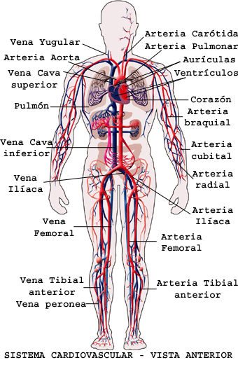
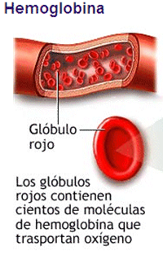
Problemas
Cardiovasculares
Al ejercitar y masajear los pies se da una reducción de la presión sanguínea que permite la desobstrucción de las venas y arterias, previniendo enfermedades como infarto y trombosis.
Mala circulación

Al liberar la sangre de toxinas y de excesos, la circulación comienza a fluir por el organismo sin necesidad de modificar la presión sanguínea.
HidroLinfa®
Sistema Circulatorio
Piernas Hinchadas y Sensación de Peso
El proceso de desintoxicación natural Hidrolinfa, al ser utilizado directamente en la planta de los pies, elimina en gran parte de la sangre muchos de los desperdicios que esta transporta. Además de eso, al eliminar las toxinas que el mismo contiene, ayuda a los glóbulos blancos en su tarea de combatir las enfermedades.

